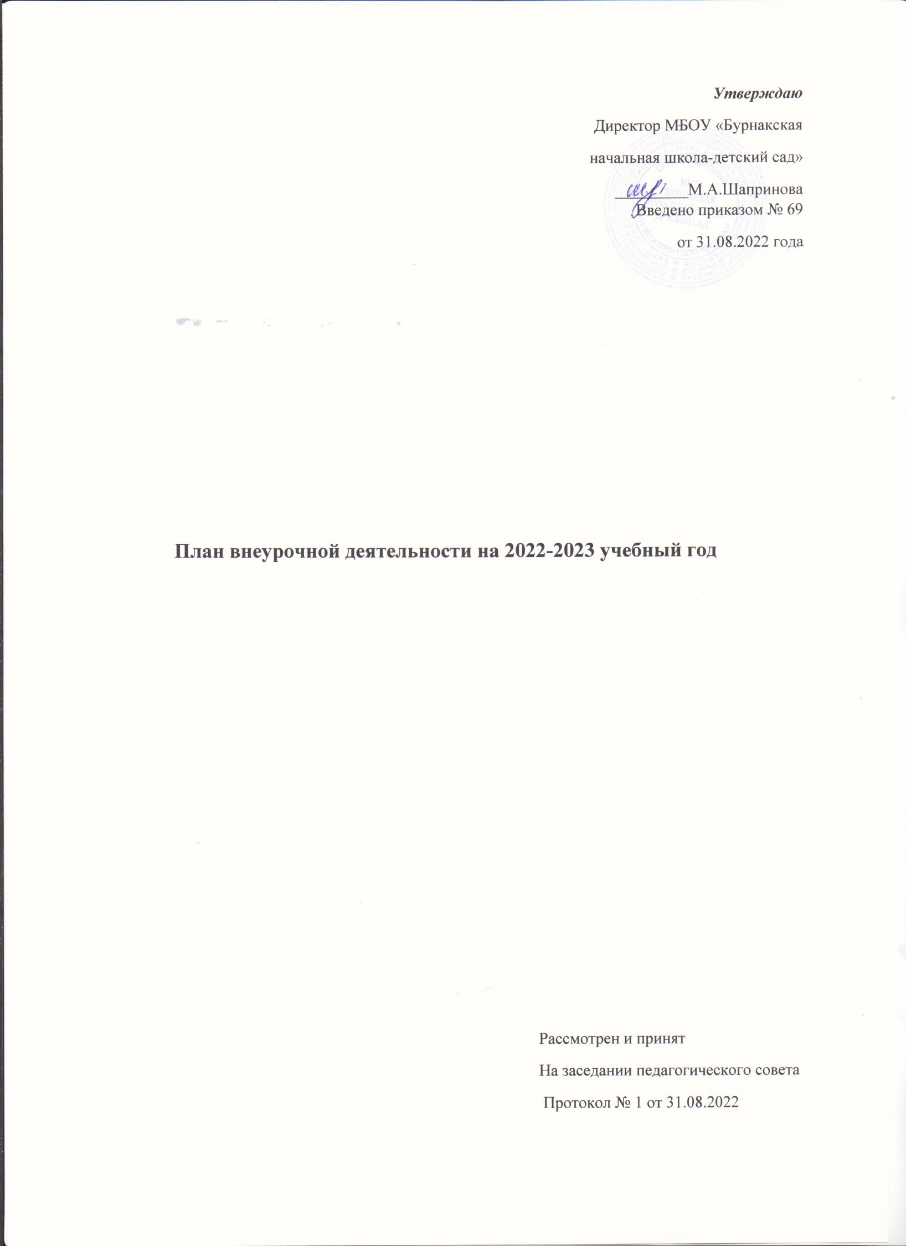

Пояснительная записка
к плану внеурочной деятельности
МБОУ " Бурнакская начальная школа-детский сад»
на 2022– 2023учебный год
В соответствии с Федеральным государственным образовательным стандартом начального общего образования (ФГОС НОО) основная образовательная программа начального общего образования реализуется образовательным учреждением, в том числе и через внеурочную деятельность.
В школе осуществляется образовательная деятельность в соответствии с образовательными программами образования. Начальное общее образование (1-4 классы) – школа самопознания и развития.
Основными задачами этого этапа являются:
- раннее выявление задатков, склонностей, индивидуальных особенностей обучающихся на основе включения детей в многообразные виды урочной и внеурочной деятельности, целенаправленной глубокой психологической диагностики;
- формирование у учащихся необходимых умений и навыков учебной деятельности, положительной мотивации к обучению;
- выстраивание иерархии ценностей средствами урочной и внеурочной деятельности.
Под внеурочной деятельностью в рамках реализации ФГОС НОО следует понимать образовательную деятельность, осуществляемую в формах, отличных от классно-урочной, и направленную на достижение планируемых результатов освоения основной образовательной программы начального общего образования.
Кроме того, внеурочная деятельность в начальной школе позволяет решить ещё целый ряд очень важных задач:
обеспечить благоприятную адаптацию ребенка в школе;
оптимизировать учебную нагрузку обучающихся;
улучшить условия для развития ребенка;
учесть возрастные и индивидуальные особенности обучающийся.
В школе реализуется модель плана внеурочной деятельности: преобладание учебно – познавательной деятельности.
Внеурочная деятельность, осуществляемая во второй половине дня, организуется по следующим направлениям развития личности:
Часть, рекомендуемая для всех обучающихся
1. Информационно - просветительские занятия патриотической, нравственной и экологической направленности.
2.Занятия по формированию функциональной грамотности обучающихся.
3.Занятия, направленные на удовлетворение профориентационных интересов и потребностей обучающихся.
Вариативная часть для обучающихся
4.Занятия, связанные с реализацией особых интеллектуальных и социокультурных потребностей обучающихся.
5. Занятия, направленные на удовлетворение интересов и потребностей обучающихся в творческом и физическом развитии, помощь в самореализации, раскрытии и развитии способностей и талантов
6. Занятия, направленные на удовлетворение социальных интересов и потребностей обучающихся, на педагогическое сопровождение деятельности социально ориентированных ученических сообществ, детских общественных объединений, органов ученического самоуправления, на организацию совместно с обучающимися комплекса мероприятий воспитательной направленности
Содержание программ внеурочной деятельности, формируется с учётом пожеланий обучающихся и их родителей (законных представителей). Различны формы этих занятий: проектная и исследовательская деятельность, компьютерные занятия, экскурсии, кружки, школьные научные общества, олимпиады, интеллектуальные марафоны, общественно – полезная практика, соревнования и другие.
Данные занятия проводятся по выбору обучающихся и их родителей в результате изучения образовательных потребностей. Все программы внеурочной деятельности реализуются педагогами школы. Место проведения всех занятий – школа.

№п/п | Направление | Названия | Количество часов | Класс
1. | Информационно – просвети-тельские занятия патриотической, нравствен-ной и экологической направленности | «Разговор о важном» | 1 | 1-4 классы
2. | Занятия по формированию функциональной грамотности обучающихся. | «Функциональная грамотность» | 1 | 1-4 классы
3. | Занятия, направленные на удовлетворение профориен-тационных интересов и потребностей обучающихся. | «Мир профессий» | 1 | 1-4 классы
4 | Занятия, связанные с реализацией особых интел-лектуальных и социокуль-турных потребностей обучающихся. | «Мы любим русский язык» | 1 | 1- 4 классы
4 |  | «Юные умники и умницы» | 1 | 1-4 классы
4 |  | «Весёлый английский» | 1 | 1-4 класс
5. | Занятия, направленные на удовлетворение интересов и потребностей обучающихся в творческом и физическом развитии, помощь в самореализации, раскрытии и развитии способностей и талантов | «Мир школьных праздников» | 1 | 1-4 классы
5. |  | «Поиграй со мной» | 1 | 1-4 классы
6. | Занятия, направленные на удовлетворение социальных интересов и потребностей обучающихся, на педагогическое сопровождение деятельности социально ориентированных ученических сообществ, детских общественных объединений, органов ученического самоуправления, на организацию совместно с обучающимися комплекса мероприятий воспитательной направленности | «Азбука безопасности» | 1 | 1-4 классы
6. |  | Орлята России | 1 | 1-4 классы

